МЕТОДЫ ИСКУССТВЕННОГО ИНТЕЛЛЕКТА ДЛЯ МОДЕЛИРОВАНИЯ ПОСЛЕДОВАТЕЛЬНОГО ВИЗУАЛЬНОГО ВНИМАНИЯ ЧЕЛОВЕКА
Меркурьев Захар Алексеевич
студент
Научный руководитель: Евдокимова Инга Сергеевна
к. т. н., доцент
ФГБОУ ВО «Восточно-Сибирский государственный
университет технологий и управления»
Аннотация. Работа посвящена прогнозированию последовательного визуального внимания человека и условиям интерпретации такого прогноза на статических изображениях. Представлен тематический аналитический обзор классических и современных методов, дополненный публикациями 2024–2026 годов о персонализации по малому числу примеров, диффузионной генерации и вычислительно эффективном моделировании. Проведено сопоставление с существующими обзорами и разграничены прогноз карты значимости, следующей фиксации и полной траектории. Обзор служит основанием для пилотного исследования, объединяющего условный прогноз, аудит измерительного сигнала и анализ объектных долей. На десяти изображениях OSIE и 58 целевых фиксациях последовательная модель B получила средний логарифмический выигрыш относительно равномерного распределения 2,289 бита и NSS 3,015. Доверительные интервалы парных различий со статической моделью A включают ноль, поэтому устойчивое преимущество не установлено. Для 187 завершённых рекламных просмотров одного наблюдателя проанализированы 28 120 отсчётов: 77,80% прошли критерии пригодности и находятся внутри изображения; при базовых параметрах выделено 2 116 фиксаций. Проверена чувствительность сегментации и устойчивость объектных долей по сериям из 30 сгенерированных маршрутов. Показано, что интерпретация зависит от качества сигнала, правил сопоставления с объектами и числа реализаций. Представленные результаты характеризуют пилотный протокол и определяют требования к последующей проверке на нескольких наблюдателях; превосходство над новейшими архитектурами не заявляется.
Ключевые слова: искусственный интеллект, визуальное внимание, траектория взгляда, фиксация взгляда, прогнозирование визуальной значимости, глубокое обучение, трансформер, визуальный трансформер, прогнозирование траектории взгляда.

ARTIFICIAL INTELLIGENCE METHODS FOR MODELING SEQUENTIAL HUMAN VISUAL ATTENTION

Merkuryev Zakhar Alekseevich
student
Scientific adviser: Evdokimova Inga Sergeevna
Candidate of Technical Sciences, Associate Professor
East Siberia State University of Technology and Management

Abstract. This study examines sequential human visual attention prediction and the conditions required to interpret predictions on static images. A thematic review incorporates 2024–2026 publications on few-shot personalization, diffusion-based scanpath generation and computationally efficient modelling. Its scope is compared with existing reviews, distinguishing saliency maps, next-fixation prediction and complete scanpaths. The review motivates a pilot study combining conditional prediction, signal quality auditing and object-level analysis. On ten OSIE images and 58 target fixations, sequential model B achieved a mean log-probability gain over a uniform distribution of 2.289 bits and an NSS of 3.015. Paired confidence intervals against static model A include zero, so a robust advantage is not established. The local audit covers 28,120 samples from 187 completed advertising trials of one observer; 77.80% meet validity criteria and fall within the image. Baseline segmentation yields 2,116 fixations. Sensitivity to segmentation parameters and the stability of object shares across sets of 30 generated scanpaths are examined. Results show that interpretation depends on signal quality, object assignment rules and the number of generated trajectories. These findings characterize a pilot protocol and motivate multi-observer validation; superiority over recent architectures is not claimed.
Keywords: artificial intelligence, visual attention, gaze scanpath, gaze fixation, visual saliency prediction, deep learning, Transformer, Vision Transformer, gaze scanpath prediction.

1. Введение
Способность человека быстро выделять значимые фрагменты визуальной сцены является одним из ключевых механизмов эффективного восприятия. Зрительная система не анализирует всё поле зрения с одинаковой детализацией: взгляд последовательно перемещается между областями интереса, формируя фиксации и саккады. Поэтому наблюдаемое визуальное поведение представляет собой не статическое распределение внимания, а разворачивающийся во времени процесс выбора очередной области для обработки.
В компьютерном зрении ранние модели внимания были тесно связаны с понятием визуальной значимости. В классической работе Itti, Koch и Niebur [1] признаки цвета, интенсивности и ориентации объединялись в общую карту визуальной значимости, после чего механизм выбора определял наиболее заметные участки изображения. Позднее модели, обучаемые по окулографическим данным, стали учитывать более сложные признаки и семантику сцены [2], а крупные наборы данных, такие как SALICON, позволили развивать глубокие модели прогнозирования фиксаций в масштабах, недоступных ранним лабораторным исследованиям [5].
Однако карта визуальной значимости агрегирует фиксации и тем самым частично устраняет временную структуру поведения. Если две области изображения имеют высокую вероятность фиксации, статическая карта сама по себе не определяет, какая область будет просмотрена первой, какой переход последует затем и как уже совершённые фиксации изменят вероятность последующих. Именно это различие отделяет прогнозирование визуальной значимости от прогнозирования траектории взгляда [12, 17].
В последние годы задача моделирования человеческого внимания расширилась от предсказания «куда смотрят в среднем» к прогнозированию последовательностей фиксаций, обусловленных содержанием изображения, историей просмотра, поставленной задачей и индивидуальными особенностями наблюдателя [10–16]. Такой переход стал возможен благодаря развитию рекуррентных нейронных сетей, методов обучения с подкреплением, вероятностных глубоких моделей и архитектур трансформеров.
Цель настоящей работы — сопоставить методы прогнозирования последовательного визуального внимания с учётом публикаций 2024–2026 годов и исследовать условия их проверяемого применения к статическим рекламным изображениям. Аналитический обзор дополнен пилотным сравнением условного прогноза, аудитом зарегистрированного сигнала и анализом устойчивости объектной интерпретации.
Для достижения цели разграничиваются прогноз карты значимости, следующей фиксации и полной траектории; сопоставляются представления истории, задачи и наблюдателя; анализируются вероятностные, диффузионные и персонализированные методы; проверяются соответствие метрик исследовательскому вопросу и ограничения программного протокола. Самостоятельный результат работы — анализ конкретных данных и условий интерпретации прогноза, а не разработка новой архитектуры или исчерпывающий рейтинг моделей.
1.1. Границы обзора и отбор современной литературы
Работа представляет собой тематический аналитический обзор с пилотной экспериментальной частью. Актуализация литературы выполнена по состоянию на 3 ноября 2026 года с акцентом на публикации 2025–2026 годов и работы 2024 года, необходимые для понимания перехода к современным подходам. Поиск проводился по сочетаниям scanpath prediction, human visual attention, survey, review, personalized scanpath и diffusion scanpath. Библиографические сведения и основные положения проверялись по страницам издателей, материалам CVPR и ICCV, авторским публикациям и репозиториям. Полнота систематического обзора или метаанализа не заявляется.
В основной анализ включены исследования прогнозирования траекторий по изображению и контексту, а также обзоры представлений, обработки и оценки траекторий. Определение направления взгляда по изображению лица и поиск объекта, на который смотрит изображённый человек, относятся к другим постановкам и не используются как доказательства прогресса в прогнозировании траекторий. Аналогично, результаты на динамических сценах и в панорамном видео нельзя без отдельной проверки переносить на статическую рекламу. Для датировки различаются дата публикации, год выпуска журнала и дата размещения препринта.
1.2. Пересечение с существующими обзорами и вклад работы
Обзор Cartella и соавторов [17], опубликованный в обзорном треке IJCAI 2024, рассматривает моделирование человеческого внимания и его интеграцию в глубокие модели, включая задачи обработки изображений и видео и взаимодействие зрения и языка. Поэтому сама классификация архитектур и обсуждение приложений уже имеют обзорные предшественники. Настоящая работа использует эту общую картину как основу и сужает предмет до последовательного прогноза и проверок, необходимых для интерпретации его результатов в программной системе.
Mohamed Selim и соавторы [24] систематизируют применение машинного обучения к анализу траекторий в пассивном взаимодействии по взгляду. Обзор опубликован в 2024 году, но его поисковое окно охватывает 2012–2022 годы; в итоговый анализ включены 77 публикаций. Он пересекается с настоящей работой в вопросах подготовки данных, представления траекторий и оценки моделей. Однако использование траектории как входа для распознавания состояния пользователя отличается от генерации будущей траектории по изображению. Новые методы 2025–2026 годов требуют отдельного рассмотрения.
Обзор Laborde и соавторов [25], опубликованный 27 января 2026 года, непосредственно перекрывает часть материала о представлениях и сравнении траекторий: пространственные, временные и символические характеристики рассматриваются вместе с предпосылками и чувствительностью метрик. Его следует учитывать как современный методологический ориентир; повторное описание ScanMatch и MultiMatch само по себе не составляет нового вклада. Для настоящей работы существенна связь выбора метрик с конкретными источниками неопределённости в измеренном сигнале и сгенерированных координатах.
Таким образом, обзорная часть выполняет функцию обоснования исследовательского протокола. Эмпирический вклад состоит в совместном рассмотрении трёх проверок: условного прогноза на OSIE, качества локальной регистрации и чувствительности выделения фиксаций, а также устойчивости объектных долей при повторной генерации. Полученные результаты относятся к выбранным данным. Объединение этих проверок позволяет выявить, на каком этапе возникает неопределённость, но не доказывает общего преимущества реализованной системы перед опубликованными моделями.
2. Формализация последовательного визуального внимания
2.1. Фиксации, саккады и траектория взгляда
Окулографические данные обычно представляют непрерывный поток координат взгляда, из которого алгоритмами детектирования выделяются фиксации и саккады. Фиксация соответствует интервалу относительной стабильности взгляда, а саккада — быстрому перемещению между фиксациями. На практике результат зависит от выбранного алгоритма и порогов; поэтому даже этап преобразования сырого сигнала в последовательность событий является частью методологии исследования [19].
Для вычислительной модели отдельную фиксацию удобно представить тройкой
fᵢ = (xᵢ, yᵢ, dᵢ),
где xᵢ и yᵢ — пространственные координаты, а dᵢ — длительность фиксации. Тогда траектория взгляда определяется как упорядоченная последовательность
S = (f₁, f₂, …, fₙ).
Такое представление одновременно содержит информацию о положении, порядке и продолжительности внимания. В отличие от карты визуальной значимости, последовательность не инвариантна к перестановке элементов: траектории A→B→C и C→B→A описывают разные стратегии просмотра даже при одинаковом наборе посещённых областей.
2.2. Вероятностная постановка
Человеческий взгляд не является полностью детерминированным. Разные наблюдатели могут формировать различные, но правдоподобные траектории взгляда на одном изображении; кроме того, один и тот же человек при повторном просмотре способен изменить последовательность фиксаций. Поэтому корректнее моделировать не единственное отображение I→S, а распределение возможных последовательностей.
P(S | I) = P(f₁ | I) · ∏ₜ P(fₜ₊₁ | I, f₁, …, fₜ).
Факторизация показывает принципиальное требование: следующая фиксация зависит не только от изображения I, но и от истории Gₜ=(f₁,…,fₜ). Последовательная модель B непосредственно использует такую идею, объединяя признаки изображения с историей предыдущих фиксаций для оценки распределения следующей позиции взгляда [12].
2.3. Восходящее и нисходящее внимание
Визуальное внимание формируется под влиянием двух групп факторов. Восходящие механизмы определяются свойствами стимула: контрастом, цветом, ориентацией, размером, локальной необычностью. Нисходящее внимание связано с целью, инструкцией и знаниями наблюдателя. Это различие особенно заметно при сравнении свободного просмотра и визуального поиска. В последнем случае человек может игнорировать визуально заметную область, если она не помогает решению задачи [10, 15].
С вычислительной точки зрения свободный просмотр можно приблизительно описывать распределением P(S|I), тогда как целенаправленное поведение требует дополнительного контекста C:
P(S | I, C).
Современные модели постепенно переходят к унифицированной постановке. Human Attention Transformer (HAT) демонстрирует возможность единой архитектуры на основе трансформеров для нисходящего визуального поиска и восходящего свободного просмотра, используя пространственно-временное представление накопленной визуальной информации [15].
3. От карт значимости к глубокому прогнозированию внимания
3.1. Классические и обучаемые модели визуальной значимости
Классическая модель визуальной значимости Itti–Koch–Niebur [1] была важна не только как конкретный алгоритм, но и как вычислительная парадигма: визуальные признаки разных масштабов преобразуются в единую карту приоритетов. Эта схема хорошо объясняет восходящее выделение заметных областей, однако ограниченно учитывает семантику и индивидуальный контекст.
Работа Judd и соавторов [2] показала значимость сочетания низко-, средне- и высокоуровневых признаков и предоставила широко используемый набор окулографических данных. SALICON [5] существенно увеличил масштаб обучающих данных и способствовал переходу к основанному на данных прогнозированию визуальной значимости. На этом этапе задача по-прежнему оставалась преимущественно пространственной: модель стремилась воспроизвести плотность фиксаций, а не их временной порядок.
3.2. CNN и глубокие визуальные признаки
Свёрточные нейронные сети сделали возможным автоматическое извлечение иерархических признаков. В простейшей схеме визуальный энкодер преобразует изображение I в пространственное тензорное представление F=E_CNN(I), после чего декодер формирует карту вероятности фиксации. Такое представление лучше учитывает сложные объекты и контекст сцены, чем классические признаки, заданные вручную.
Однако стандартная CNN не содержит собственного механизма долговременного хранения истории просмотра. Даже если карта значимости превосходно совпадает с агрегированными картами фиксаций человека, из неё нельзя однозначно восстановить порядок фиксаций. Это означает, что CNN целесообразно рассматривать прежде всего как визуальный энкодер последовательной модели, а не как завершённую архитектуру прогнозирования траектории взгляда.
3.3. RNN/LSTM и последовательное состояние
Рекуррентные сети вводят скрытое состояние hₜ, которое обновляется после каждого шага. Для прогнозирования взгляда это даёт естественный механизм накопления истории:
hₜ = LSTM(hₜ₋₁, fₜ, F), f̂ₜ₊₁ = D(hₜ, F).
Такой подход позволяет учитывать уже просмотренные области и зависимость последующего поведения от предыдущего. Примером использования рекуррентных механизмов в моделировании внимания является Saliency Attentive Model Cornia и соавторов [7], где ConvLSTM итеративно уточняет карту визуальной значимости. Хотя SAM не является полноценной моделью траектории взгляда, она показывает важный переход от одношагового прямого прогноза к внутреннему последовательному состоянию.
Ограничением RNN/LSTM является последовательный характер вычислений: дальние зависимости проходят через цепочку скрытых состояний, а параллельная обработка временных шагов затруднена. Это мотивирует применение механизма внимания, но не устанавливает универсального превосходства трансформеров. Вероятностные рекуррентные модели продолжают развиваться, в том числе в работе 2024 года [30].
4. Генеративные методы и обучение политике внимания
4.1. Генеративное моделирование траектории взгляда
Ключевая проблема регрессии с учителем заключается в множественности корректных траекторий. Если оптимизировать только среднеквадратичную ошибку координат, модель может стремиться к усреднённой траектории, которая статистически близка к траекториям нескольких наблюдателей, но не соответствует естественному поведению ни одного из них.
PathGAN [8] предложил состязательный подход к прогнозированию траектории взгляда. Генератор формирует последовательность фиксаций, а дискриминатор отличает сгенерированные траектории от человеческих. Авторы мотивируют использование GAN именно стохастичностью траектории взгляда и сложностью получения реалистичных последовательностей с помощью обычного обучения с учителем. Это важный концептуальный шаг: объектом прогнозирования становится распределение поведения, а не единственная «правильная» цепочка координат.
Вероятностный подход продолжен в работе Martin, Gutierrez и Masia [30], опубликованной в 2024 году. Предложенная модель объединяет байесовское глубокое обучение, свёрточные рекуррентные блоки и выборку траекторий; функция потерь сочетает расхождение Кульбака — Лейблера и динамическое выравнивание времени. Это пример совместного учёта пространственной и временной структуры без отказа от рекуррентной архитектуры. Для прикладного анализа принципиально, что результатом является множество возможных последовательностей. Одна визуально правдоподобная реализация не характеризует всё распределение и не заменяет сравнения с человеческой вариативностью.
4.2. Reinforcement learning и целенаправленное внимание
При целенаправленном зрительном поведении траекторию взгляда можно интерпретировать как последовательность решений агента. Состояние отражает текущую информацию о сцене, действие соответствует выбору следующей фиксации, а функция вознаграждения связана с достижением цели. Yang и соавторы [10] применили обратное обучение с подкреплением для моделирования визуального поиска и построили COCO-Search18 — крупный набор целенаправленных фиксаций. Модель восстанавливает внутреннюю функцию вознаграждения и политику, объясняющую последовательность поисковых действий.
Chen, Jiang и Zhao [11] расширили подход на основе обучения с подкреплением на visual question answering. В их постановке задача влияет на траекторию взгляда через контекст задачи, а модель оптимизирует последовательное поведение с учётом качества решения. Работа важна тем, что показывает: временное поведение взгляда может быть тесно связано не только с изображением, но и с эффективностью выполнения когнитивной задачи.
Преимущество RL заключается в прямом моделировании последовательного выбора и возможности оптимизировать недифференцируемые метрики сходства траекторий взгляда. Недостатки — сложность обучения, зависимость от определения вознаграждения и риск того, что хорошая политика решения задачи не будет полностью соответствовать человеческой стратегии просмотра.
5. Архитектуры на основе трансформеров для моделирования взгляда
5.1. Механизм самовнимания
Трансформер был предложен Vaswani и соавторами [6] как архитектура последовательного моделирования без обязательной рекуррентности. Базовое масштабированное скалярное внимание определяется выражением
Attention(Q,K,V) = softmax(QKᵀ / √dₖ)V.
Для траектории взгляда самовнимание ценно тем, что способно напрямую устанавливать зависимости между различными элементами истории фиксаций. В отличие от RNN, информация о ранней фиксации не обязана проходить через все промежуточные скрытые состояния. Перекрёстное внимание, в свою очередь, позволяет декодеру траектории взгляда обращаться к пространственным визуальным признакам изображения.
5.2. Визуальный трансформер и унификация представлений
Визуальный трансформер [9] показал, что изображение можно представить как последовательность токенов фрагментов изображения. Для задачи прогнозирования взгляда это создаёт удобную общую форму представления: визуальное поле кодируется множеством пространственных токенов, а история взгляда — последовательностью токенов фиксаций. Декодер может сопоставлять текущий контекст с различными частями изображения и прогнозировать следующую фиксацию.
V = Eᵥ(I), Gₜ = E𝓰(f₁,…,fₜ), f̂ₜ₊₁ ~ D(V, Gₜ, C).
Такая архитектура особенно привлекательна при наличии семантического контекста C, поскольку визуальные, языковые и поведенческие представления могут быть объединены в едином attention-механизме.
6. Современные модели прогнозирования траектории взгляда
6.1. Последовательная модель B
Последовательная модель B [12] является одним из наиболее показательных примеров вероятностного моделирования свободного просмотра. Модель объединяет содержание изображения и историю предыдущих фиксаций и предсказывает пространственное распределение следующей фиксации. Авторы показывают, что содержимое изображения и история траектории взгляда несут взаимодополняющую информацию, а сама модель воспроизводит характерные статистики человеческих саккад, включая распределения амплитуд и направлений.
Методологически последовательная модель B важна тем, что переносит сильные стороны прогнозирования визуальной значимости в последовательную условную модель. Вместо генерации всей траектории за один шаг система многократно оценивает распределение следующего шага. Это делает вероятностную природу задачи явной и позволяет анализировать вклад отдельных факторов.
6.2. Gazeformer
Gazeformer [13] ориентирован на прогнозирование целенаправленного человеческого внимания и использует архитектуру «энкодер-декодер» на основе трансформера. Цель поиска кодируется языковой моделью, что позволяет использовать семантические связи между объектами. Визуальные признаки и семантика цели совместно обрабатываются архитектурой на основе трансформеров, а декодер предсказывает координаты, длительность и валидность возможных фиксаций.
Существенное отличие Gazeformer — параллельное предсказание последовательности фиксаций с использованием механизма завершения. Для рассматриваемой предметной области это важно, поскольку траектория взгляда имеет переменную длину: система должна не только определять очередную позицию, но и понимать, когда дальнейшее продолжение траектории не требуется.
6.3. Human Attention Transformer (HAT)
Human Attention Transformer (HAT) [15] делает следующий шаг и объединяет нисходящее и восходящее прогнозирование траектории взгляда. Авторы используют упрощённую модель фовеального зрения и рабочую память на основе трансформеров, которая аккумулирует пространственную, временную и визуальную информацию. HAT формулирует прогнозирование как последовательность задач плотного прогнозирования и формирует плотную карту для каждого шага, избегая грубой дискретизации координат.
С аналитической точки зрения HAT показывает два направления развития области. Первое — унификация разных режимов внимания в одной архитектуре. Второе — стремление к интерпретируемой памяти, которая отражает не просто скрытый вектор состояния, а динамически обновляемое представление уже полученной визуальной информации.
6.4. Индивидуализированное прогнозирование
Большинство моделей обучается на агрегированных данных и фактически предсказывает поведение «среднего наблюдателя». Chen, Jiang и Zhao [16] формализовали индивидуализированное прогнозирование траектории взгляда и предложили энкодер наблюдателя, интеграцию индивидуальных признаков наблюдателя и адаптивную приоритизацию фиксаций. Работа демонстрирует принципиальную границу обобщённых моделей: даже качественный средний прогноз может систематически не соответствовать конкретному пользователю.
Персонализация расширяет условную модель до
P(S | I, C, U),
где U — представление индивидуальных особенностей наблюдателя. При этом возникает новая проблема: характеристики пользователя должны быть получены без чрезмерного объёма персональных окулографических данных и без переобучения на конкретного человека.
6.5. Персонализация по малому числу примеров
В работе Xue и соавторов [26], представленной на CVPR 2025, исследуется перенос персонализированного прогноза на нового наблюдателя при наличии небольшого опорного набора его траекторий. Отдельная сеть формирует представление наблюдателя, которым обусловливается прогноз. Проверяются наборы из 1, 5 и 10 пар «изображение — траектория» на OSIE, COCO-FreeView и COCO-Search18; заявленный режим не требует дообучения на этапе применения. Методологическое отличие от обучения на известных участниках состоит в явной проверке ранее не наблюдавшихся людей.
Для собственного протокола из этого следует необходимость разделять перенос на новые изображения и перенос на новых наблюдателей. Большое число просмотров одного участника увеличивает объём его индивидуальных данных, но не превращает их в выборку людей. Имеющиеся 187 завершённых просмотров позволяют исследовать качество регистрации и параметры обработки; они недостаточны для проверки межиндивидуального обобщения или преимуществ персонализации.
6.6. Диффузионное моделирование вариативности траекторий
Cartella и соавторы [27] на ICCV 2025 предложили модель, сочетающую диффузионную генерацию с визуальным трансформером и текстовым условием задачи. Рассмотрены свободный просмотр и целенаправленный поиск; отдельное внимание уделено разнообразию сгенерированных траекторий. Работа показывает актуальность оценки распределения возможных маршрутов наряду со сходством с отдельными человеческими последовательностями. Высокая средняя близость не гарантирует воспроизведения естественного разброса поведения.
В настоящем исследовании серия из 30 маршрутов используется для оценки устойчивости объектных долей внутри одной фиксированной модели. Такая проверка характеризует изменчивость вычисленного показателя при смене seed. Чтобы сделать вывод о человеческой правдоподобности этого разброса, потребовались бы сопоставимые траектории нескольких наблюдателей на тех же рекламных изображениях. Поэтому устойчивость среднего прогноза и соответствие межиндивидуальной вариативности рассматриваются как разные свойства.
6.7. Вычислительная эффективность и переключение режима внимания
Zhang и соавторы [29] в журнальной работе 2026 года рассматривают единую модель для свободного просмотра и поиска цели. Тип задачи передаётся как явное условие; механизм подавления возврата встроен в трансформер. В аннотации и доступном описании исследования подчёркнуты совместная оценка качества и вычислительных затрат. Этот подход расширяет критерии выбора системы: для интерактивного применения важны не только пространственные показатели, но и задержка, ресурсные требования и корректное задание режима просмотра.
Положительный результат встроенного механизма подавления возврата в другой архитектуре не противоречит снижению оценок у фиксированного гауссова штрафа в нашем эксперименте. Это разные реализации, процедуры обучения и протоколы. Следовательно, пилотное сравнение A + IOR с A характеризует выбранное правило и его параметры; оно не является проверкой полезности подавления возврата как общего принципа моделирования внимания.
7. Сравнительный анализ методов
Подходы сопоставляются по представляемым компонентам зрительного поведения (таблица 1). Классы не являются взаимоисключающими: например, персонализация может использовать трансформер, а диффузионная модель — визуальный энкодер на его основе. Значение «зависит» указывает на различия между конкретными реализациями, а не на обязательное свойство класса.
Подход | Позиция | История | Порядок | Контекст | Варианты
Карта значимости | да | нет | нет | сцена | распределение точек
RNN/LSTM | да | да | да | возможен | зависит от выхода
GAN | да | зависит | да | возможен | генерация вариантов
RL / IRL | да | да | да | задача | через политику
Трансформер | да | зависит | да | возможен | зависит от выхода
Индивид. модель | да | зависит | да | наблюдатель | различия людей

Таблица 1 — Сравнение классов методов моделирования визуального внимания
Из таблицы следует, что статическое прогнозирование визуальной значимости является лишь частью более общей задачи. Оно хорошо отвечает на вопрос о пространственной приоритетности областей, но не содержит собственного механизма последовательного развития траектории движения взгляда. Последовательные модели добавляют историю; ориентированные на задачу модели — внешнюю цель; персонализированные — наблюдателя как дополнительное условие.
Подход на основе трансформера не следует автоматически считать лучшим для любой постановки. Его преимущество заключается в гибкости объединения пространственного, временного и семантического контекста, однако это сопровождается высокой вычислительной стоимостью и требованиями к данным. Для коротких последовательностей и небольших датасетов рекуррентная модель может быть рациональнее. Поэтому выбор архитектуры должен следовать из структуры задачи и доступных данных, а не из актуальности конкретного класса нейросетей.
Отдельно следует различать человеческое визуальное внимание и механизм внимания нейронной сети. Самовнимание в трансформере является вычислительным механизмом взвешивания представлений; он не эквивалентен когнитивному вниманию человека. Современные обзоры подчёркивают, что перенос терминологии между когнитивными и машинными системами требует осторожности [17, 18].
8. Оценка качества прогнозируемых траекторий
Оценка траектории взгляда сложнее оценки статической карты. Ошибка координат отдельной фиксации может быть описана евклидовым расстоянием, но такая метрика не отражает порядок, направление саккад и длительность. Поэтому в литературе используются специальные методы сравнения последовательностей.
8.1. ScanMatch
ScanMatch [3] преобразует фиксации в символическую последовательность посредством пространственно-временной дискретизации и применяет адаптированное выравнивание последовательностей. Метод сохраняет порядок и допускает содержательную матрицу замен, в которой замены между близкими областями штрафуются слабее, чем между далёкими. Ограничение связано с чувствительностью к выбранной сетке и параметрам дискретизации.
8.2. MultiMatch
MultiMatch [4] представляет траекторию взгляда векторно и сравнивает траектории по нескольким измерениям, включая форму, направление, длину, положение и длительность. Преимущество — диагностическая интерпретируемость: можно установить, чем именно различаются две траектории, а не сводить всё отличие к одному числу.
8.3. Необходимость многокритериальной оценки
Современные обзоры подчёркивают отсутствие единственной универсальной метрики траектории взгляда [20]. Для модели, предсказывающей координаты и длительность, разумно одновременно учитывать пространственную ошибку, сходство последовательностей, распределение длительностей и статистические свойства саккад. При вероятностном прогнозе дополнительно важны калибровка распределения и логарифмическое правдоподобие наблюдаемых человеческих фиксаций [12, 17].
8.4. Современные проверки соответствия метрик исследовательской задаче
Методологический обзор 2026 года [25] подчёркивает зависимость интерпретации от представления траектории, пространственной дискретизации и временного взвешивания. Практически это означает, что значения разных мер нельзя объединять в единый рейтинг без определения того, какое свойство поведения требуется воспроизвести. Совпадение пространственных областей, порядка посещений и длительностей отвечает на разные вопросы.
Wang и соавторы [28] в работе семинара Eye Tracking Metrics 2026 сравнили десять метрик на MASSVIS и UEyes с экспертными оценками сходства. По сообщению авторов, векторные и региональные меры лучше согласовывались с экспертными суждениями, чем пиксельные и рекуррентные. Этот вывод относится к информационным дисплеям и выбранной процедуре оценки; он не задаёт универсального порядка метрик для любых стимулов. Для рекламы он мотивирует отдельную проверку семантических областей: текста, товара, бренда и призыва к действию.
Поэтому в экспериментальной части сохраняется разграничение трёх уровней. G и NSS оценивают условную пространственную карту следующей фиксации. Параметры выделения событий характеризуют преобразование зарегистрированного сигнала. Доли попаданий в рамки описывают проекцию сгенерированных координат на выбранную объектную разметку. Ни один из этих уровней самостоятельно не измеряет рекламную эффективность, запоминание или убеждающее воздействие.
9. Требования к перспективной системе искусственного интеллекта последовательного внимания
На основании сопоставления методов можно сформулировать набор требований, которые следуют не из предпочтения конкретной архитектуры, а из структуры самой задачи.
Во-первых, модель должна сохранять пространственную структуру изображения. Глобального векторного представления недостаточно, поскольку выход связан с координатами. Визуальный энкодер должен предоставлять пространственные признаки V={v₁,…,vₖ}, соотносимые с областями входного изображения.
Во-вторых, требуется явное представление истории фиксаций. Минимальная условная постановка должна иметь вид P(fₜ₊₁|I,Gₜ), а не P(fₜ₊₁|I). История позволяет учитывать эффект торможения возврата, локальные зависимости между саккадами и уже просмотренный контент.
В-третьих, модель должна поддерживать временные характеристики. Координаты без длительности описывают маршрут, но не интенсивность распределения внимания. Поэтому выход целесообразно расширять до (x,y,d) и отдельно моделировать вероятность завершения p_stop или иной механизм переменной длины.
В-четвёртых, необходим семантический контекст. Gazeformer и ориентированные на задачу методы RL показывают, что цель существенно меняет траекторию взгляда [10, 11, 13]. В практических задачах полезно представлять не только пиксельную заметность, но и тип объекта, текстовую семантику, отношения между элементами и задачу наблюдателя.
В-пятых, прогноз должен быть вероятностным. Одно изображение допускает несколько естественных траекторий, поэтому система, способная генерировать только один детерминированный путь, не полностью отражает исходную неопределённость. Возможны распределения по следующей фиксации, смесевые модели, выборка из распределения или генеративные декодеры.
В-шестых, необходимо отделять общий и индивидуальный компоненты поведения. Универсальная модель может оценивать среднестатистические закономерности, однако персонализированное прогнозирование траектории взгляда требует переменной U, характеризующей наблюдателя [16]. Даже если персонализация не является исходной целью, архитектурно полезно не исключать возможность её последующего введения.
10. Концептуальная архитектура
Обобщая рассмотренные работы, можно предложить абстрактную архитектуру, не привязанную к конкретной реализации. Первый блок — визуальный энкодер Eᵥ, сохраняющий пространственную структуру. Второй — энкодер истории E𝓰. Третий — контекстный модуль, объединяющий визуальные признаки, историю и при необходимости семантическую информацию. Четвёртый — выходной модуль прогнозирования, формирующий распределение следующей фиксации, длительность и вероятность завершения.
V = Eᵥ(I), Gₜ = E𝓰(f₁,…,fₜ),
Hₜ = T(V, Gₜ, C, U),
Pₜ₊₁ = D(Hₜ) → {P(x,y), d̂, p_stop}.
Здесь T может быть трансформером, рекуррентным блоком или гибридной архитектурой. Существенным является не название конкретной сети, а разделение ответственности: модуль восприятия формирует представление сцены; последовательный/контекстный модуль учитывает состояние просмотра; модуль прогнозирования оценивает следующее действие.
Для свободного просмотра контекст C может отсутствовать. Для целенаправленного режима он может кодировать задачу или целевой объект. U вводится при необходимости персонализированного прогноза. Такая параметризация позволяет рассматривать разные режимы визуального внимания в единой вероятностной формулировке.
Важным является также выбор способа представления пространственного выхода. Координатная регрессия проста, но плохо выражает мультимодальность. Плотная карта вероятностей сохраняет распределение вероятностей, однако требует преобразования карты в конкретную фиксацию. Компромиссным решением может быть предсказание параметров смесевого распределения или дискретного набора пространственных токенов с последующим уточнением координат.
11. Ограничения и открытые проблемы
Первая фундаментальная проблема — меж- и внутрииндивидуальная вариативность. Низкая точность относительно конкретной траектории не всегда означает слабую модель: человеческие наблюдатели сами могут сильно различаться. Поэтому эталонная оценка должна учитывать согласованность между наблюдателями и верхнюю границу предсказуемости [12, 16].
Вторая проблема — зависимость от данных. Окулографические наборы данных различаются частотой регистрации данных устройством, алгоритмами выделения фиксаций, длительностью предъявления, разрешением и инструкциями. SALICON позволил увеличить масштаб сбора данных о внимании с помощью парадигмы управления указателем мыши [5], но такие данные не полностью эквивалентны данным высокочастотного окулографа. Сравнение моделей на разных датасетах требует учёта этой неоднородности.
Третья проблема — сдвиг предметной области. Модель, обученная на естественных сценах, необязательно переносится на интерфейсы, схемы, визуализации или рекламные материалы. Работа UMSS для информационных визуализаций показывает, что структурные элементы конкретного домена могут требовать специализированного моделирования [14].
Четвёртая проблема — интерпретируемость. Веса механизма внимания нейросети не следует автоматически трактовать как объяснение человеческого внимания. Полезнее анализировать, какие входные признаки и компоненты истории изменяют вероятностный прогноз, проводить абляционный анализ и сравнивать статистики модели с человеческими данными [12, 15].
Пятая проблема — компромисс между общей и специализированной моделью. HAT демонстрирует перспективность унификации разных задач [15], тогда как персонализированные методы показывают ценность специализированного контекста наблюдателя [16]. Вероятно, наиболее практичным направлением будет общая базовая модель с адаптируемыми компонентами, зависящими от задачи и пользователя.
12. Области применения
Последовательное моделирование внимания может применяться в человеко-компьютерном взаимодействии, анализе интерфейсов, информационных визуализациях, виртуальной и дополненной реальности, робототехнике и системах адаптивного представления контента. В отличие от обычной карты визуальной значимости, траектория взгляда позволяет анализировать не только популярность областей, но и логику перехода между ними.
Особенно интересны визуальные материалы с выраженной внутренней структурой: веб-страницы, панели управления, карточки товаров, рекламные изображения. В таких сценах семантически разные элементы могут иметь сходную низкоуровневую заметность, но выполнять разные функции. Поэтому последовательное моделирование потенциально требует объединения визуальных признаков, распознавания элементов и истории взгляда.
При этом практическая интерпретация должна оставаться вероятностной: система не «читает» будущий взгляд конкретного человека, а оценивает наиболее вероятные траектории при заданных условиях. Это ограничение является не недостатком конкретной архитектуры, а следствием вариативности человеческого поведения.
13. Пилотная экспериментальная оценка
13.1. Данные и протокол сравнения
Для дополнения аналитического обзора проведён пилотный эксперимент по прогнозированию следующей фиксации при известной истории взгляда. Сравнивались готовые модели: статическая модель A [21] и последовательная модель B [12], а также статическая модель A с простым правилом подавления возврата (inhibition of return, IOR). Новая нейросеть не обучалась; эксперимент оценивает применение опубликованных моделей и выбранного базового правила в одинаковых условиях.
Использована случайная подвыборка из 10 изображений набора OSIE [22]: 1060, 1062, 1066, 1141, 1301, 1305, 1454, 1487, 1536 и 1598. Для каждого изображения отобраны две пригодные траектории разных наблюдателей. В совокупности анализ охватывает 20 пар «изображение — наблюдатель» и 14 уникальных идентификаторов наблюдателей. Число 20 не соответствует числу разных участников. Изображения выбирались с начальным значением генератора случайных чисел 42, а траектории — 43; отбор выполнялся до расчёта прогнозов.
Каждый тестовый пример включает четыре предыдущие реальные фиксации и одну следующую точку, используемую только для оценки. Для каждой траектории брались первые три пригодные целевые фиксации после начального контекста либо все доступные, если их было меньше. Получено 58 тестовых примеров: по шесть на девяти изображениях и четыре на изображении 1141. По журналу отбора окон с некорректными координатами не обнаружено. Все методы оценены на одних и тех же 58 точках. История при каждом шаге задавалась реальными наблюдениями, поэтому ошибки модели не накапливались вдоль траектории.
Сохранялось исходное разрешение изображений OSIE. Обеим нейросетям передавалась одна и та же предварительно рассчитанная карта центрального смещения (center bias) из MIT1003; подгонка по тестовым фиксациям OSIE не выполнялась. Статическая модель A формирует статическую карту, а последовательная модель B дополнительно получает четыре предыдущие координаты в порядке от самой новой к самой старой. Таким образом, сравнивается условный прогноз следующей позиции взгляда, а не автономная генерация полной траектории.
В варианте A + IOR из логарифма статической карты вычитается сумма гауссовых штрафов вокруг четырёх последних фиксаций. Коэффициент штрафа равен 2,0; стандартное отклонение составляет 0,05 меньшей стороны изображения. После применения штрафов карта вновь нормируется до распределения вероятностей. Параметры фиксированы в протоколе; отдельная оптимизация правила IOR не проводилась. Этот вариант также использует историю, но через заданное правило, а не обученный механизм.
Вычисления выполнены в Google Colab с использованием CUDA; в журнале сохранены Python 3.13.15, PyTorch 2.11.0+cu128 и NumPy 2.1.3. Версия кода моделей зафиксирована идентификатором c7db17e2d1d7ea6468ffdee2cfaddf141095dcff. Архив результатов attention_results_4ab63426da20 содержит настройки, контрольные суммы данных, индивидуальные оценки, сводные таблицы и версии библиотек.
13.2. Метрики и агрегирование
Основная метрика — логарифмический выигрыш вероятности реальной следующей фиксации относительно равномерного распределения по пикселям:
G = log₂[p(x, y) · W · H],
где p(x, y) — вероятность пикселя с целевой фиксацией, W и H — ширина и высота изображения. Для равномерного распределения G = 0; положительное значение соответствует большей вероятности наблюдаемой точки. Метрика измеряется в битах на фиксацию. Она не является информационным выигрышем относительно модели центрального смещения. При обращении к пикселю координаты округлялись вниз.
Дополнительная метрика NSS рассчитывалась как значение карты вероятностей в целевой точке после вычитания пространственного среднего и деления на пространственное стандартное отклонение. Для обеих метрик большие значения соответствуют лучшему прогнозу. Сначала оценки усреднялись по фиксациям каждой траектории, затем по наблюдателям одного изображения и, наконец, по изображениям. Такое агрегирование придаёт каждому изображению одинаковый вес.
95%-е доверительные интервалы (ДИ) получены процентильным бутстрэпом по изображениям: 2000 выборок с возвращением, начальное значение генератора 42. Для сравнения методов использованы разности оценок на одних и тех же изображениях. Интервалы отражают вариативность изображений данной выборки; отдельное повторное формирование выборки участников не выполнялось.
13.3. Результаты сравнения
В таблице 2 приведены средние оценки и доверительные интервалы. Последовательная модель B получила наибольшие средние значения обеих метрик. Добавление фиксированного правила IOR к статической карте сопровождалось снижением средних оценок.
Таблица 2 — Качество прогноза следующей фиксации на OSIE
Метод | G, бит/фиксацию  Среднее [95% ДИ] | NSS  Среднее [95% ДИ]
статическая модель A | 1,972  [1,331; 2,500] | 2,860  [2,106; 3,558]
A + IOR | 1,346  [0,610; 1,908] | 2,074  [1,283; 2,836]
последовательная модель B | 2,289  [1,716; 2,811] | 3,015  [2,412; 3,529]
Для вывода о различиях важны парные интервалы, а не только ранжирование средних значений (таблица 3). Разница B − A составила 0,317 бита по G и 0,155 по NSS, однако оба 95%-е ДИ включают ноль. Следовательно, на этой малой выборке преимущество последовательной модели B над исходной статической моделью не подтверждается достаточно убедительно.
Таблица 3 — Парные разности оценок последовательной модели B и базовых методов
Сравнение | Разность G  Среднее [95% ДИ] | Разность NSS  Среднее [95% ДИ]
B − A | 0,317  [−0,029; 0,658] | 0,155  [−0,335; 0,624]
B − (A + IOR) | 0,943  [0,492; 1,378] | 0,941  [0,397; 1,551]
При сравнении B с A + IOR получены положительные интервалы разницы: 0,943 бита [0,492; 1,378] по G и 0,941 [0,397; 1,551] по NSS. Это свидетельствует в пользу последовательной модели B относительно конкретного правила IOR при выбранных параметрах и условиях. Результат не означает, что любое подавление возврата ухудшает прогноз: другие параметры и способы учёта истории в эксперименте не проверялись.
На рисунке 1 показан первый заранее выбранный пример: изображение OSIE 1060, идентификатор наблюдателя 2, прогноз пятой фиксации. Голубая линия связывает четыре предыдущие реальные точки, зелёная звезда отмечает следующую реальную фиксацию. Цвет показывает предсказанную вероятность пикселя. Иллюстрация демонстрирует различия пространственного прогноза; она не заменяет количественную оценку и не представляет сгенерированную моделью траекторию.
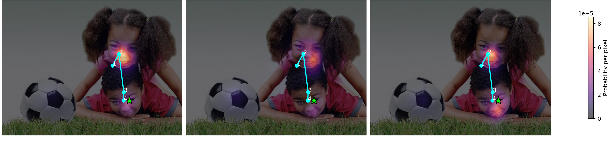
Рисунок 1 — Условный прогноз следующей фиксации на изображении OSIE 1060, наблюдатель 2, целевая фиксация 5. Слева направо: статическая модель A, A + IOR, последовательная модель B. Голубая линия — четыре предыдущие фиксации; зелёная звезда — следующая реальная фиксация; цвет — вероятность на пиксель.
13.4. Ограничения и интерпретация
Эксперимент носит пилотный характер: рассмотрены только 10 изображений и 58 целевых фиксаций, преимущественно в начале траекторий после четырёх контекстных точек. Такая выборка недостаточна для широких выводов о превосходстве класса моделей. Одни и те же участники встречаются на разных изображениях; использованный бутстрэп по изображениям не описывает отдельно межиндивидуальную неопределённость.
Статическая модель A и последовательная модель B различаются архитектурой и процедурой обучения, поэтому наблюдаемую разницу нельзя причинно связать только с учётом истории. Перед каждым прогнозом модели получали истинный контекст. Не оценивались накопление ошибок при автономной генерации, длительность фиксаций, момент остановки просмотра и сходство полных траекторий по ScanMatch или MultiMatch.
Применение готовых моделей к OSIE также связано с переносом между наборами данных: использованы исходное разрешение и центральное смещение из MIT1003 без адаптации к угловым размерам стимулов OSIE. Полная независимость от всех данных предобучения визуальных компонентов не установлена. Эти ограничения следует учитывать при обобщении результатов. Дальнейшая проверка требует расширения заранее фиксированной выборки, отдельной валидации параметров IOR и сопоставления вариантов одной архитектуры с контролируемым изменением механизма истории.
13.5. Неоднородность результатов и практический смысл метрик
Средние показатели необходимо рассматривать вместе с распределением парных различий по изображениям. Последовательная модель получила более высокую оценку G на восьми из десяти сцен, однако два отрицательных различия и широкий доверительный интервал не позволяют считать преимущество устойчивым. На изображении 1060 разность составила +1,279 бита, на 1062 — −0,598, на 1536 — −0,616. Это показывает зависимость результата от содержания сцены и конкретного контекста фиксаций.
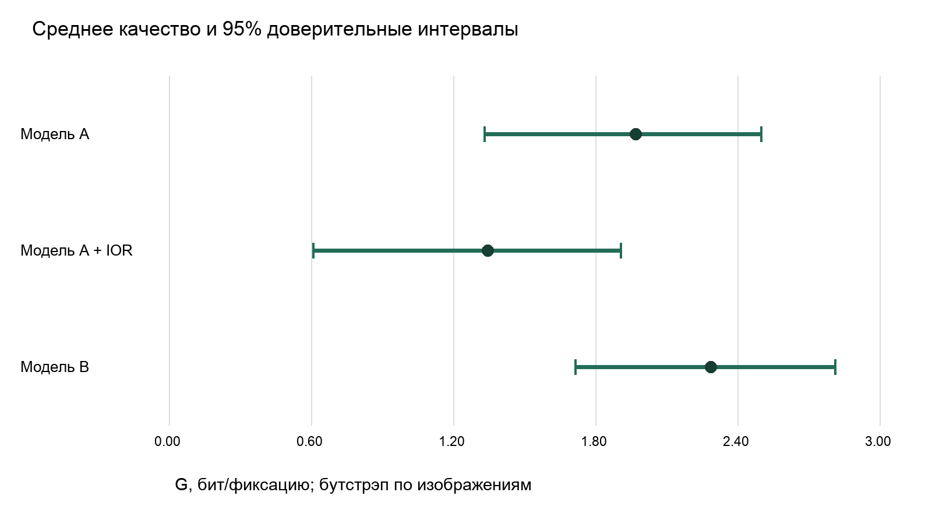
Рисунок 2 — Среднее значение G и 95%-е доверительные интервалы по изображениям. A — статическая модель, A + IOR — вариант с подавлением возврата, B — последовательная модель.
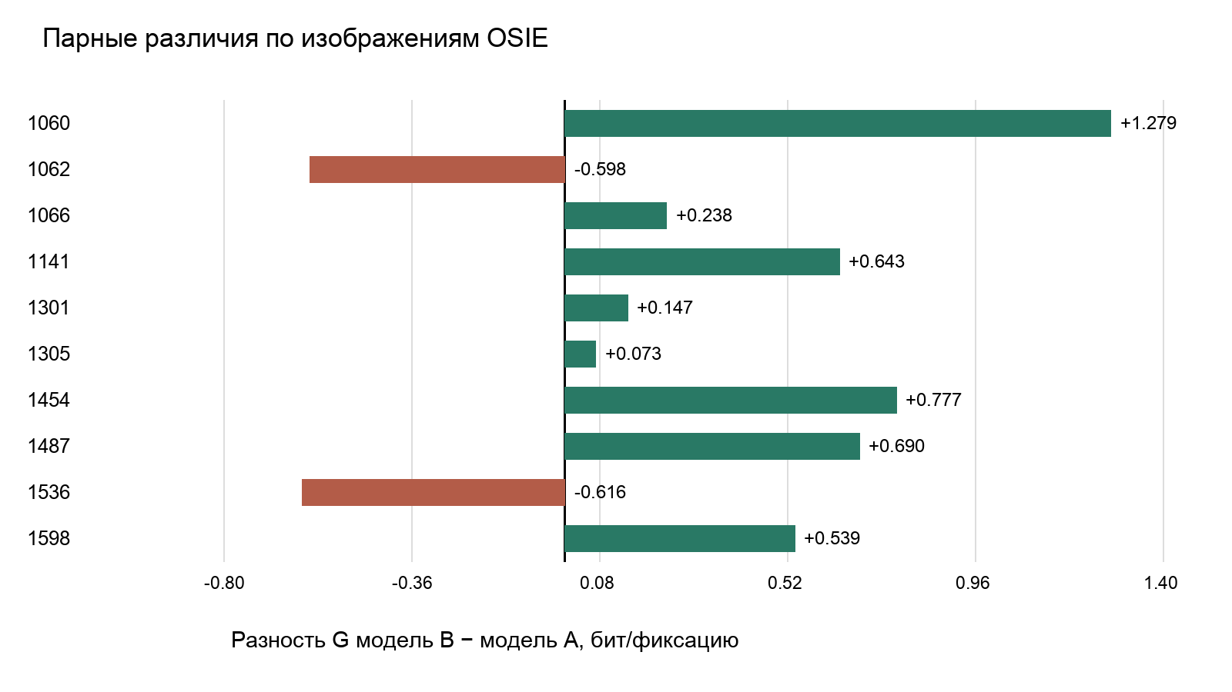
Рисунок 3 — Парные различия G последовательной и статической моделей на десяти изображениях OSIE.
Различие 0,317 бита соответствует множителю около 1,246 геометрического среднего отношения вероятностей целевых точек при принятой схеме усреднения. Преобразование границ интервала даёт 0,980–1,578. Это отношение вероятностей, а не увеличение доли правильных ответов на 24,6 процентного пункта. На изображении 1454 рост G с −0,388 до 0,389 сопровождался снижением NSS с 3,891 до 2,548. Следовательно, две метрики дополняют друг друга: пространственная стандартизация карты и оценка логарифма вероятности неодинаково реагируют на форму распределения и отдельные низковероятные цели.
13.6. Переход от сравнительного эксперимента к прикладному исследованию
Пилотное сравнение отвечает на вопрос о качестве следующей фиксации при известной истории. Для применения на рекламных изображениях требуется дополнительно исследовать весь путь от получения координат до интерпретации объектов. На этом пути возникают независимые источники неопределённости: качество измерительного сигнала, параметры выделения событий, вариативность сгенерированных маршрутов и полнота областей интереса. Поэтому дальнейшая часть работы объединяет программную реализацию с отдельными проверками этих компонентов.
Локальные рекламные материалы относятся к корпусу Pitt Image Ads [23]. Анализ записей охватывает 187 завершённых просмотров одного наблюдателя; один прерванный просмотр исключён. Анализ генерации использует два изображения с полностью сохранёнными сериями seed 42–71: 059738.jpg и 041647.jpg. Для каждого рассмотрены 30 маршрутов по восемь точек. Эти данные характеризуют реализованный протокол и выбранные случаи, а не репрезентативную выборку рекламных сообщений или пользователей.
14. Реализация и протокол обработки
14.1. Регистрация и системы координат
Приложение регистрации получает отсчёты от программного интерфейса средства отслеживания взгляда. Сохраняются время получения на компьютере, метка источника, координаты, уверенность, статус пригодности и попадание внутрь изображения. Условие valid требует наличия точки, уверенности MEDIUM или HIGH и возраста пакета не более 0,5 с. Внутренний флаг уверенности не измеряет ошибку калибровки в пикселях или градусах.
Стимул предъявляется с сохранением пропорций; положение изображения внутри окна фиксируется отдельно. Из нормированных координат выбранного экрана вычисляются координаты исходного изображения с учётом масштаба и свободных полей. На Retina логические координаты окна и физические пиксели дисплея различаются, поэтому нельзя прямо совмещать экранный отсчёт с пикселем исходного файла. Сохраняемая геометрия позволяет повторить преобразование.
Заданный протокол — свободный просмотр, окно записи 5 с, межстимульный интервал 1 с и перерыв после каждых 50 стимулов. Начало предъявления фиксируется программно при первой отрисовке; фотодиодная проверка не проводилась. Отсчёты записываются только внутри пятисекундного окна по монотонному времени. Поле длительности просмотра в журнале отражает закрытие состояния предъявления и может превышать окно записи. Это различие проверяется количественно в разделе 15.
14.2. Выделение фиксаций
Из анализа исключаются точки без valid, вне изображения и с нечисловыми координатами или временем. Непригодная точка, неположительный временной шаг или разрыв более 0,1 с разделяют сегменты. Алгоритм последовательно расширяет окно пространственно близких отсчётов. Дисперсия определяется как D = (max x − min x) + (max y − min y), а базовый порог — 0,04 диагонали изображения. Минимальная длительность составляет 0,1 с, минимум отсчётов — три.
Такая процедура выделяет операциональные события в зарегистрированном сигнале. Без независимого измерения точности их нельзя трактовать как безошибочную физиологическую сегментацию [19]. Порог нормирован на изображение, а не на градусы зрительного угла. Для проверки зависимости результата от параметров выполнен повторный расчёт для долей диагонали 0,02, 0,04 и 0,06 и минимальных длительностей 0,08, 0,10 и 0,15 с. Остальные условия сохранены.
14.3. Автономный прогноз и тепловая карта
Модель принимает RGB со значениями 0–255. Длинная сторона приводится к 1024 пикселям, координаты выхода возвращаются в исходную систему. Пространственный априорный компонент взят из MIT1003, приведён к размеру карты ближайшей интерполяцией и нормирован как логарифмическая плотность. Центральная начальная точка служит условием и не включается в восемь сгенерированных точек. На каждом шаге применяется категориальное семплирование с температурой 1; история содержит до четырёх предыдущих сгенерированных позиций.
Общая карта строится по 30 маршрутам: при восьми шагах объединяются 240 точек. В реализации длинная сторона внутренней сетки карты ограничена 200 ячейками, пространственное сглаживание имеет σ = max(2; 0,045 min(W,H)·scale) в ячейках этой сетки. Гауссов вклад ограничен радиусом 3σ. Цвет нормируется по максимуму плотности, а значения ниже 1,5% максимума визуально скрываются. Следовательно, одинаковый красный цвет на двух изображениях не означает одинаковую абсолютную вероятность.
Условная карта отдельного шага и сглаженная карта посещений являются разными продуктами. Первая показывает распределение очередной позиции при конкретной истории, вторая объединяет точки уже выбранных маршрутов. Для объектной статистики используются координаты, а не цветовая шкала; изменение прозрачности наложения не должно менять доли. Снимки интерфейса в статье получены из действующих окон приложения на сохранённых данных, без создания иллюстративных значений.
14.4. Сохранение и воспроизводимость
Прогноз сохраняет тип источника model_prediction, seed, число шагов, размеры, версии библиотек и SHA-256 изображения и весов. Для оценки OSIE зафиксирован коммит c7db17e2d1d7ea6468ffdee2cfaddf141095dcff; среда содержит Python 3.13.15, PyTorch 2.11.0+cu128, NumPy 2.1.3, устройство CUDA. Локальные рекламные прогнозы получены в отдельной среде на MPS. Поэтому разбор локального кэша не является измерением скорости или побитовой воспроизводимости между устройствами.
Для сравнения используются функциональные обозначения: A — статическая модель, A + IOR — её вариант с подавлением возврата, B — последовательная модель человеческого взгляда [21, 12]. Оценка проводится на готовых реализациях. Первичные таблицы, параметры и версии сохраняются отдельно, производные показатели пересчитываются без изменения базы записей.
15. Аудит локальных записей и чувствительность сегментации
Таблица 4 — Состояние данных регистрации
Показатель | Значение
Завершённые просмотры | 187
Исключённые прерванные просмотры | 1
Число отсчётов завершённых просмотров | 28 120
Прошли условие valid | 22 261 или 79,16%
Пригодны и внутри изображения | 21 878 или 77,80%
Пригодные вне изображения | 383
Медиана пригодной доли по просмотрам | 78,67%
Межквартильный диапазон пригодной доли | 69,54–88,08%
Просмотры с пригодной долей менее 50% | 4 из 187

Совокупная пригодная доля 77,80% рассчитана по всем отсчётам, тогда как медиана 78,67% характеризует типичный просмотр. Эти агрегаты не следует подменять друг другом. Среди valid-точек 98,28% находятся внутри изображения. Однако оставшиеся потери связаны не только с выходом за рамки стимула: 5 859 отсчётов не проходят valid. Поэтому оценивать полноту записи только по наличию координат недостаточно.
Зарегистрированная длительность завершённого состояния предъявления составляет от 5,142 до 6,703 с, медиана 5,668 с, межквартильный диапазон 5,500–5,966 с. При этом фильтр записи ограничивает отсчёты первыми 5 с. Сумма журналируемых длительностей 1 075,05 с не должна использоваться как знаменатель для частоты записанного сигнала. Число отсчётов на номинальную длительность 935 с равно 30,07 отсчёта/с в среднем; это плотность сохранённых отсчётов, а не независимая проверка частоты камеры или аппаратного трекера. Расхождение времён указывает на необходимость более строгого управления длительностью видимого стимула при следующем сборе.

Рисунок 4 — Просмотр зарегистрированного сигнала на рекламном изображении 022347.jpg. Линия показывает записанные координаты, таблица — производные события. В окне отдельно указаны длительность в журнале 6,57 с и окно записи 5 с; уверенность 67% не является точностью калибровки.
На примере рисунка 4 обнаружена рамка самолёта, а восемь показанных производных фиксаций находятся вне неё. Это не означает отсутствия внимания к рекламе: крупный текст и логотип не представлены рамкой самолёта. Пример показывает ограничение объектного словаря и полезность сохранения исходного сигнала. Линия не должна интерпретироваться как восстановленная непрерывная траектория во время пропусков.
Повторное выделение при базовых условиях дало 2 116 фиксаций с суммарной длительностью 440,13 с. Средняя длительность выделенного события равна 0,208 с. Сумма составляет 47,07% номинальных 935 с записи. Оставшееся время нельзя целиком назвать саккадами: в него входят непригодный сигнал, разрывы и интервалы, не прошедшие пороги алгоритма.
Таблица 5 — Чувствительность числа фиксаций к порогам
Доля диагонали | Минимум 0,08 с | Минимум 0,10 с | Минимум 0,15 с
0,02 | 1839 | 1540 | 825
0,04 | 2424 | 2116 | 1339
0,06 | 2470 | 2235 | 1625

При минимуме 0,10 с изменение пространственного порога с 0,02 до 0,06 диагонали меняет число событий с 1 540 до 2 235. В полной сетке получено от 825 до 2 470 событий. Поэтому утверждение о количестве фиксаций без указания параметров не является воспроизводимым. Самый большой выход событий не считается лучшим: пороги должны проверяться по эталонной записи или независимой процедуре, а не выбираться для желаемого результата.
16. Анализ рекламных прогнозов и интерфейс исследования
16.1. Последовательный маршрут
Рисунок 5 показывает восемь предсказанных позиций на изображении 059738.jpg при seed 42. Номера задают порядок, соединительные линии помогают увидеть переходы. Таблица связывает шаги с рамками, при этом сохраняются случаи неопределённого сопоставления. Снимок иллюстрирует работу программного контура; он не является оценкой сходства с маршрутом человека на этом изображении.
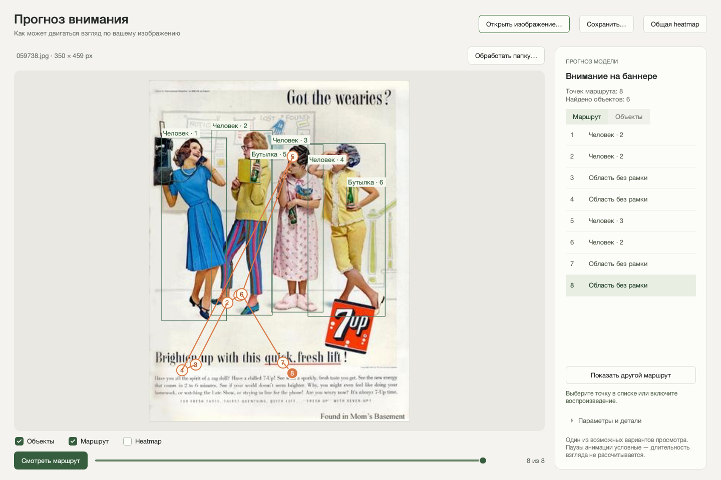
Рисунок 5 — Действующий интерфейс последовательного прогноза. Восемь точек при seed 42, объектные рамки и список шагов. Центральная условная позиция не включена в число предсказанных точек; длительности не прогнозируются.
Переход к другому seed меняет выборку из вероятностных распределений, сохраняя входное изображение и веса. Такая вариативность ожидаема для генератора, а не является ошибкой воспроизводимости. Воспроизводимость означает возможность получить тот же вариант при зафиксированных условиях; совпадение вариантов между различными устройствами отдельно не проверено.
Два следующих варианта (рисунки 6 и 7) получены для того же изображения при seed 43 и 44. Это следующие по порядку реализации после seed 42; они выбраны без ранжирования по визуальной убедительности. Во всех трёх случаях сохранены веса модели, размер входа 781 × 1024, восемь предсказанных точек и условная начальная позиция в центре. Изменяется только инициализация генератора случайных чисел. Таким образом, сопоставление показывает вариативность предсказания при одинаковой сцене, а не различия между тремя обследованными людьми.
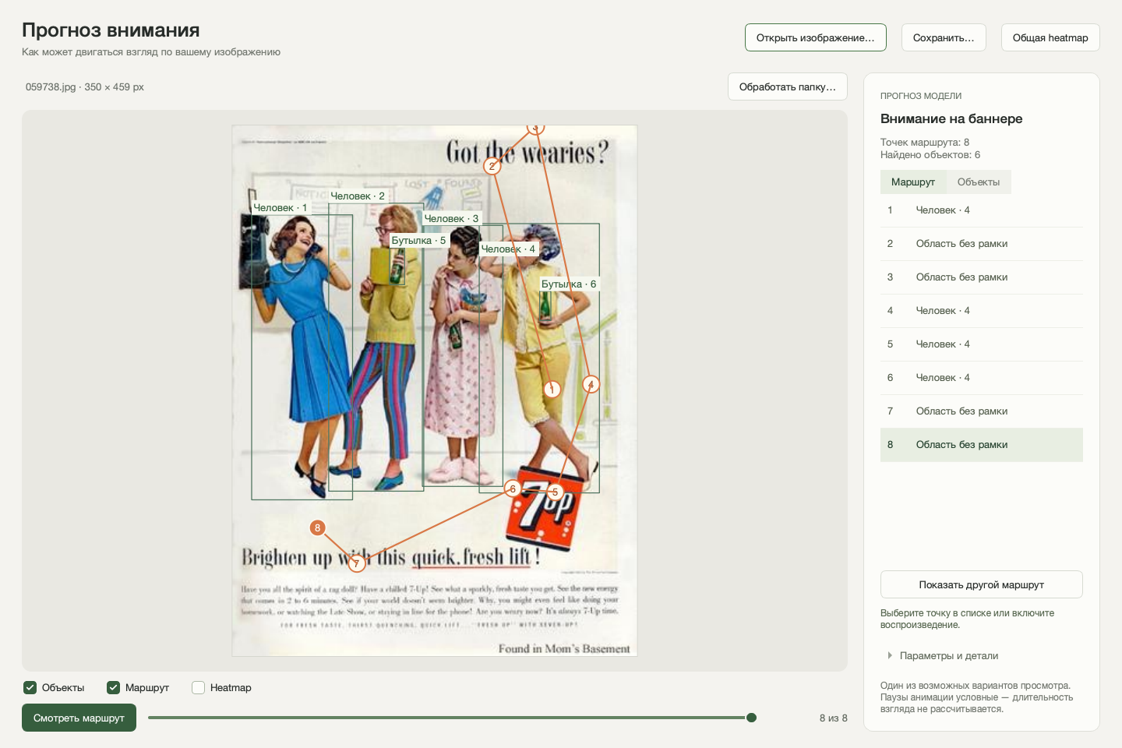
Рисунок 6 — Второй возможный маршрут просмотра, seed 43. Точки 1, 4, 5 и 6 попадают в рамку правой фигуры; остальные находятся вне объектных рамок. Точка 3 расположена у верхней границы изображения, поэтому её маркер частично обрезан интерфейсом.
Во втором варианте первый переход направлен от правой фигуры к верхнему заголовку (точка 2), затем к верхней границе изображения (точка 3). Шаги 4–6 возвращают маршрут в правую нижнюю часть группы людей, после чего точки 7 и 8 смещаются в нижнюю левую область рекламы. Четыре из восьми точек (50%) однозначно отнесены к человеку 4, четыре — к области без рамки. Это доли точек данного маршрута: они не означают, что половина людей смотрит на правую фигуру или что на неё приходится половина времени просмотра.
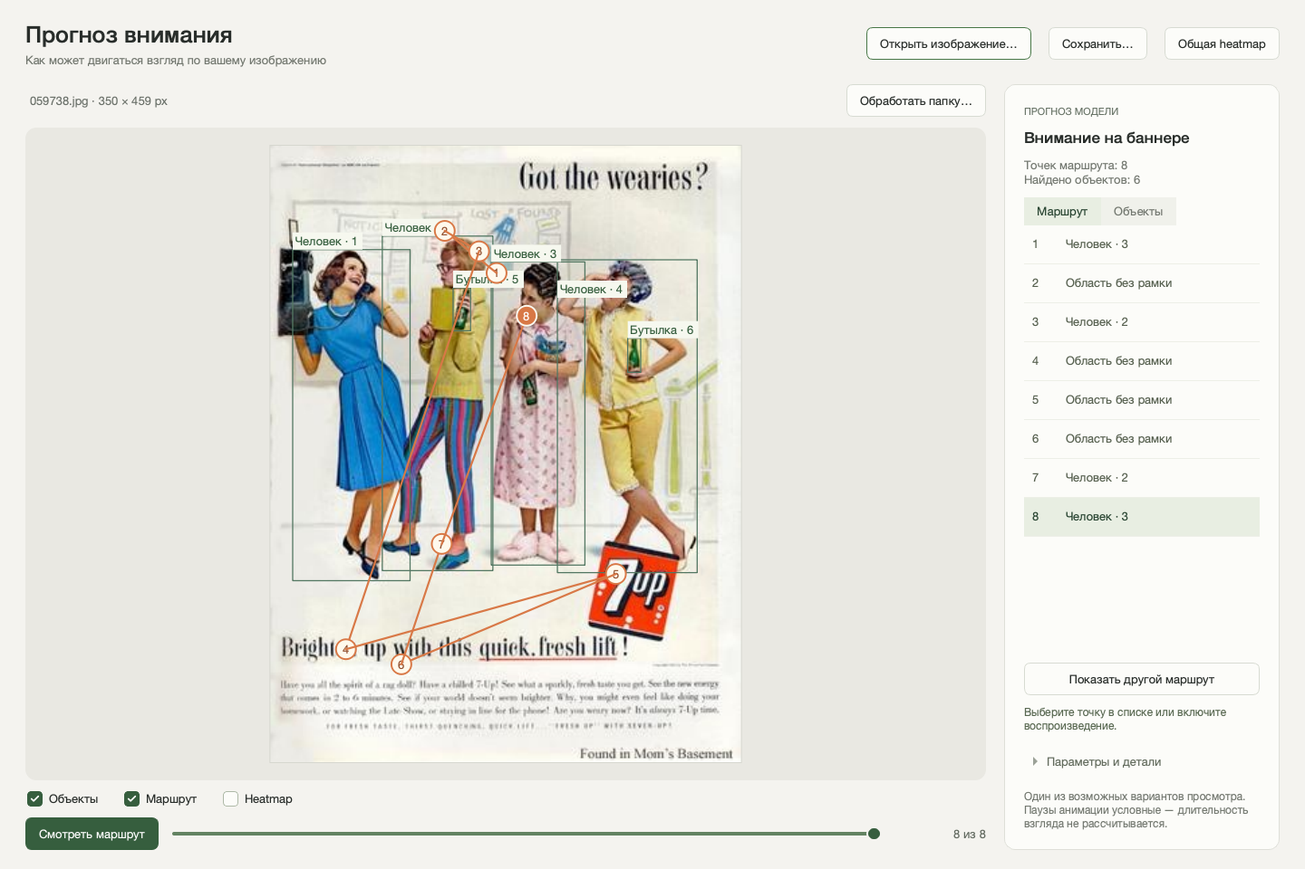
Рисунок 7 — Третий возможный маршрут просмотра, seed 44. Начальные точки находятся в верхней центральной области; далее маршрут проходит через нижний текст и область логотипа, затем возвращается к центральным фигурам.
В третьем варианте точки 1–3 образуют короткую последовательность в верхней центральной части изображения. Далее следуют переход к нижней строке текста (точка 4), перемещение к логотипу (точка 5) и возврат к тексту (точка 6). Завершающие точки 7 и 8 относятся к рамкам людей 2 и 3. Всего по две точки (25%) отнесены к каждой из этих рамок, а четыре (50%) находятся вне рамок. Например, попадание точки 5 в область логотипа остаётся в категории «вне рамок», поскольку отдельная область бренда детектором не выделена. Следовательно, отсутствие объектной метки не означает отсутствие содержательно значимого элемента.
Сопоставление трёх реализаций показывает, что сходные содержательные области могут посещаться в разном порядке и с разным числом возвратов. При seed 42 маршрут связывает центральные фигуры с нижним текстом; при seed 43 выражено посещение правой части композиции; при seed 44 чередуются центральная, текстовая и брендовая области. Эти примеры иллюстрируют возможности генератора и не устанавливают частоту соответствующих стратегий у людей. Для оценки типичности далее используются все 30 вариантов, а для проверки сходства с человеческим поведением необходимы записи взгляда нескольких наблюдателей на том же стимуле. Соединительные линии показывают порядок переходов между точками; они не описывают измеренную непрерывную траекторию глаза.
16.2. Объектные доли и неполнота рамок
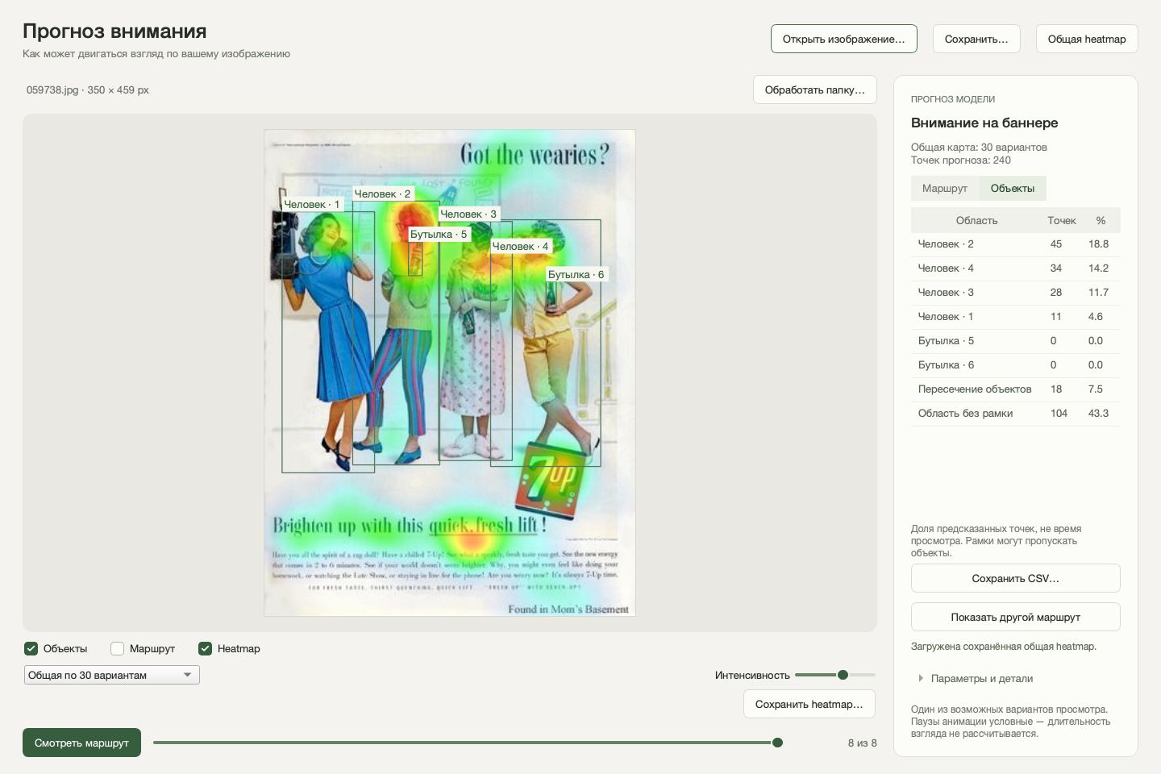
Рисунок 8 — Агрегированная карта для 059738.jpg по seed 42–71 и таблица долей 240 предсказанных точек. Цвет показывает относительное сглаженное скопление; объектные доли вычисляются непосредственно из координат.
Таблица 6 — Распределение точек на изображении 059738.jpg
Категория | Число из 240 | Доля процентов
Человек 1 | 11 | 4,58
Человек 2 | 45 | 18,75
Человек 3 | 28 | 11,67
Человек 4 | 34 | 14,17
Бутылка 5 | 0 | 0,00
Бутылка 6 | 0 | 0,00
Пересечение рамок | 18 | 7,50
Вне рамок | 104 | 43,33

Однозначно отнесены 118 точек, или 49,17%; 7,50% неоднозначны и 43,33% находятся вне рамок. Наибольшая отдельная доля приходится на рамку человека 2 — 18,75%. Нулевые доли бутылок нельзя интерпретировать как доказательство незаметности товара: рамки бутылок вложены в рамки людей. Попадание во вложенный прямоугольник создаёт пересечение, и такие точки не засчитываются ни одному объекту. Это ограничение выбранного правила атрибуции, а не только поведения модели.
Карта содержит скопления около лиц и текстовых областей, тогда как детектор возвращает людей и бутылки. Часть внешних точек поэтому может относиться к семантически важным элементам рекламы. Для анализа текста, бренда и призыва к действию нужна отдельная разметка областей интереса; универсальные объектные рамки не обеспечивают её автоматически. Прямоугольник человека включает фон и одежду, поэтому даже однозначное попадание не устанавливает внимание именно к лицу.
Второй случай, 041647.jpg, содержит одну детектированную рамку человека. В серии из 240 точек к ней отнесены 75 (31,25%), вне рамки — 165 (68,75%), неоднозначных нет. Различие долей двух изображений не является рейтингом качества рекламы: количество рамок и охват сцены различаются. Сравнение креативов требует одинаково определённых областей и отдельной связи с целевым поведением.
16.3. Устойчивость к числу сгенерированных маршрутов
Для каждого изображения вычислены доли по первым n вариантам, где n = 1, 5, 10, 20 и 30. Базой сравнения служит результат всей сохранённой серии, а величина отклонения — максимальная по категориям абсолютная разность в процентных пунктах. Во всех вариантах точки заново сопоставлены с рамками первого маршрута, чтобы различия детекции не смешивались с различиями маршрутов.
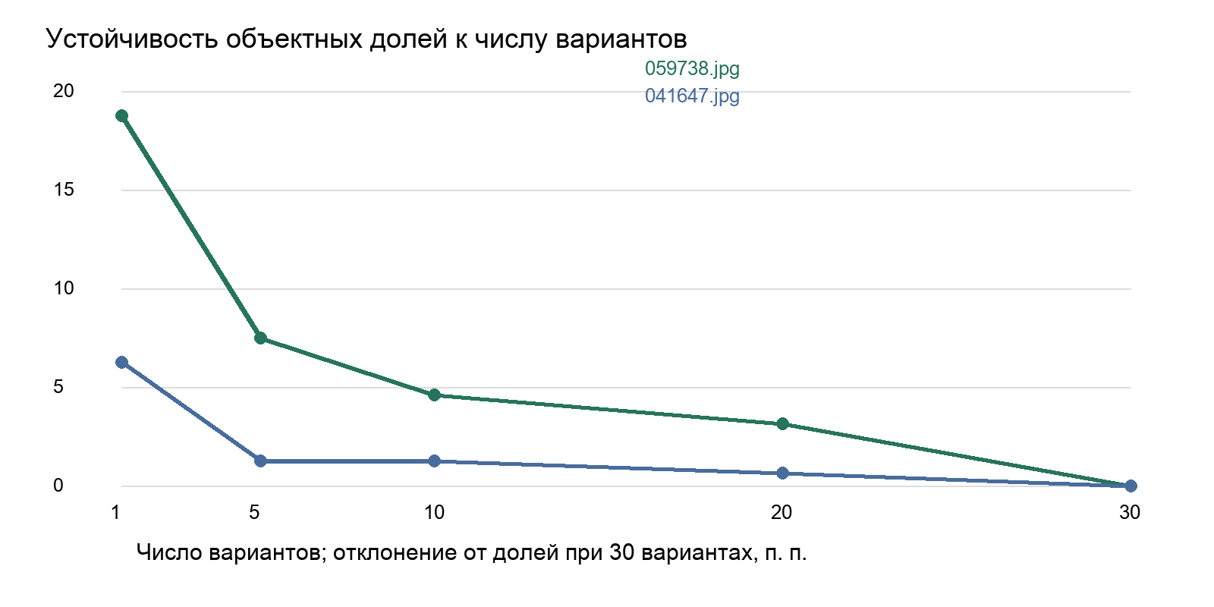
Рисунок 9 — Максимальное отклонение объектной доли от результата 30 вариантов. Нулевая точка при n = 30 следует из определения базы сравнения и сама по себе не доказывает сходимость к истинному распределению.
Таблица 7 — Отклонение от долей всей серии в процентных пунктах
Число вариантов | 059738.jpg | 041647.jpg
1 | 18,75 | 6,25
5 | 7,50 | 1,25
10 | 4,58 | 1,25
20 | 3,13 | 0,63
30 | 0,00 | 0,00

На 059738.jpg один маршрут отклоняется от полной серии максимум на 18,75 п. п., первые десять — на 4,58 п. п., первые двадцать — на 3,13 п. п. Для 041647.jpg соответствующие значения равны 6,25; 1,25 и 0,63 п. п. Эти результаты показывают, почему один маршрут недостаточен для стабильного объектного описания даже внутри фиксированной модели. Но серии вложены, а 30 вариантов сами являются конечной выборкой; данный расчёт не оценивает ошибку относительно человеческого внимания и не обосновывает универсальную достаточность числа 30.
17. Обсуждение и ограничения
Полученные результаты образуют последовательную, но ограниченную цепочку доказательств. На внешних окулографических данных подтверждена возможность количественной оценки следующей фиксации; на локальных записях измерены потери сигнала и зависимость событий от порогов; на рекламных генерациях измерена изменчивость объектных показателей. Ни один из этих контуров не заменяет другой. В частности, интеграционный успех приложения не доказывает точность прогноза на рекламе, а положительная средняя оценка OSIE не валидирует измерительный канал.
Наиболее существенный прикладной результат — выявление источников ложной интерпретации. Высокая уверенность источника может сочетаться с неизвестной пространственной ошибкой. Яркая карта не содержит информации о длительности. Нулевое число точек объекта может быть следствием вложенных рамок. Рост числа изображений одного наблюдателя не устраняет индивидуальность. Полная серия генераций может быть визуально устойчивой при систематически неверном распределении относительно людей.
Пять ограничений определяют границы выводов. Во-первых, 10 изображений OSIE недостаточно для устойчивого ранжирования моделей; интервалы разности B − A широки. Во-вторых, истинная история делает условную проверку легче автономного продолжения, где ошибки накапливаются. В-третьих, один локальный наблюдатель и отсутствие независимой метрологической проверки исключают популяционные и высокоточные пространственные выводы. В-четвёртых, два рекламных разбора выбраны по наличию кэша и не представляют весь рекламный корпус. В-пятых, рамки детектора и цветовая нормировка ограничивают семантическую сопоставимость.
Дальнейшее исследование следует строить на заранее закреплённом разбиении участников и изображений. Для аппаратного контура необходимы отдельные калибровочные и проверочные точки с ошибкой в градусах, контроль дрейфа и внешняя проверка времени предъявления. Для прогноза необходима центральная базовая модель, оценка на независимой рекламе, контролируемая абляция истории и сравнение полных траекторий. Для объектного анализа нужна согласованная разметка текста, логотипа и товара и проверка устойчивости к рамкам и числу вариантов. Рекламные последствия, включая запоминание и выбор товара, требуют отдельного поведенческого эксперимента.
17.1. Связь эмпирических результатов с требованиями к модели
Сформулированные в обзорной части требования получают разный уровень эмпирической поддержки. Вероятностное представление необходимо уже потому, что одна сцена допускает множество маршрутов: анализ повторных генераций показывает изменчивость объектных долей. Учёт истории мотивирован последовательной природой поведения, но его причинный вклад в текущем сравнении не изолирован. Требования моделировать длительность и остановку сохраняются как направления развития, поскольку реализованный генератор предсказывает только положения при заданном числе шагов.
Объектный анализ выявляет дополнительное требование к архитектуре системы: семантическое представление должно соответствовать исследовательскому вопросу. Если проверяется внимание к товару, рамки людей недостаточны; если изучается чтение, нужна разметка текста и порядок переходов между текстовыми областями. Один и тот же координатный прогноз может приводить к различным содержательным выводам при разных правилах разметки. Поэтому версия областей интереса и правило разрешения пересечений должны фиксироваться вместе с параметрами модели.
Для сравнения альтернативных рекламных композиций необходимо заранее определить основной показатель: вероятность первого попадания в область, номер первого посещения, долю точек или время удержания. Последний показатель применим к зарегистрированным длительностям либо к модели, явно прогнозирующей время. Выбор наиболее выгодного показателя после просмотра результатов повышает риск случайного вывода. В настоящей работе объектная доля определена как описательная характеристика сгенерированных координат и не заменяет поведенческую оценку рекламного воздействия.
Практическая ценность разработанного контура заключается в возможности проследить происхождение каждого вывода. Из итоговой доли можно перейти к конкретным точкам, из точки — к маршруту и seed, из маршрута — к изображению, весам и параметрам обработки. Для измеренного сигнала аналогичная цепочка связывает событие фиксации с исходными отсчётами и порогами сегментации. Такое устройство облегчает выявление ошибок и повторный анализ при изменении гипотезы, сохраняя исходные данные.
Следующий эксперимент должен проверять перенос на рекламу напрямую: одни и те же стимулы предъявляются нескольким наблюдателям, изображения и участники разделяются между настройкой и итоговой оценкой, а правила обработки закрепляются до расчёта основных метрик. Условный прогноз оценивается отдельно от автономных маршрутов. Для последних важны вариативность, порядок посещений и сравнение с межиндивидуальными различиями, поскольку совпадение с одной выбранной человеческой траекторией не исчерпывает понятие правдоподобного поведения.
17.2. Место пилотного исследования среди работ 2025–2026 годов
Современные публикации задают более строгие требования к последующей проверке системы: перенос на неизвестных участников [26], соответствие вариативности человеческому поведению [27], обоснованный выбор мер сходства [28] и учёт вычислительной стоимости [29]. Эти направления не проверялись в полном объёме в проведённом пилоте. В частности, эксперимент с 58 целевыми фиксациями не является воспроизведением современных сравнительных исследований и не позволяет ранжировать новые архитектуры.
Содержательная связь с литературой состоит в уточнении условий, при которых прикладной вывод вообще становится проверяемым. Даже при использовании более новой модели вывод об объекте может измениться из-за пересекающихся рамок, неполной семантической разметки или малого числа маршрутов. Аналогично, измеренная длительность фиксации зависит от правил сегментации и качества исходных отсчётов. Эти зависимости требуют контроля до сравнения архитектур; их количественная характеристика на конкретном программном протоколе составляет результат представленного пилотного исследования.
Для следующего этапа необходимо зафиксировать единый набор стимулов и несколько независимых наблюдателей, заранее выбрать основные показатели и сохранить раздельные сценарии условного и автономного прогноза. Новые модели следует сравнивать при согласованных входных условиях, правилах остановки и вычислительном бюджете. Если условия опубликованных экспериментов не совпадают, их численные результаты следует обсуждать как внешние сведения, а не помещать в один ряд с собственными оценками.
Заключение
Проведённый анализ показывает, что развитие методов искусственного интеллекта для моделирования визуального внимания проходит несколько этапов: от вручную заданных признаков визуальной значимости и обучаемых карт значимости — к последовательным моделям, учитывающим историю; далее — к ориентированным на задачу, семантически обусловленным и персонализированным системам. При этом прогнозирование визуальной значимости и прогнозирование траектории взгляда следует рассматривать как связанные, но не взаимозаменяемые задачи.
CNN формируют сильное пространственное представление изображения, RNN/LSTM добавляют состояние последовательности, генеративные модели подчёркивают множественность правдоподобных траекторий, обучение с подкреплением естественно описывает целенаправленный визуальный поиск, а трансформер обеспечивает гибкое объединение визуальных, временных и семантических признаков. Последовательная модель B демонстрирует эффективность условного вероятностного прогнозирования следующей фиксации; Gazeformer — мультимодального подхода на основе трансформеров для целенаправленного внимания; HAT — унификацию нисходящего и восходящего режимов; индивидуализированное прогнозирование траектории взгляда — необходимость учитывать различия между наблюдателями.
Наиболее обоснованная общая постановка имеет вид P(S|I,C,U), где I — изображение, C — контекст задачи, U — характеристики наблюдателя. Не все практические системы обязаны использовать все условия, однако такая формулировка явно показывает источники вариативности поведения. Перспективная модель должна сохранять пространственную структуру, использовать историю фиксаций, поддерживать моделирование длительности фиксаций и переменной длины траектории взгляда, учитывать семантический контекст и выражать неопределённость прогноза.
Пилотный эксперимент на OSIE дополнил обзор собственными измерениями: последовательная модель B достигла среднего выигрыша относительно равномерного распределения 2,289 бита на фиксацию и NSS 3,015. Средние оценки превысили результаты статической модели A и варианта A + IOR, но парные доверительные интервалы разницы с исходной моделью A включают ноль. Поэтому результаты поддерживают дальнейшую проверку последовательного подхода, не устанавливая его общего превосходства; преимущество над выбранным правилом IOR относится к условиям данного пилотного сравнения.
Публикации 2025–2026 годов расширяют исследовательскую повестку от воспроизведения среднего маршрута к персонализации, моделированию разнообразия и проверке метрик в конкретном домене [26–29]. Сопоставление с существующими обзорами [17, 24, 25] показывает, что общая классификация архитектур не является самостоятельной новизной. Вклад настоящей работы связан с пилотной проверкой программного протокола и количественным анализом источников неопределённости, влияющих на прикладную интерпретацию.
Практическое исследование дополнило обзор проверяемыми результатами: пригодны для пространственного анализа 77,80% локальных отсчётов; при базовых порогах выделено 2 116 фиксаций; число событий существенно изменяется при смене порогов. Для одного рекламного примера максимальное отклонение объектной доли единственного маршрута от серии из 30 вариантов составило 18,75 процентного пункта. Эти результаты обосновывают необходимость совместно оценивать вероятностный прогноз, качество сигнала и устойчивость интерпретации. Полученные зависимости относятся к пилотным условиям и требуют проверки на большем числе участников и стимулов.
Список литературы
1. Itti L., Koch C., Niebur E. A Model of Saliency-Based Visual Attention for Rapid Scene Analysis // IEEE Transactions on Pattern Analysis and Machine Intelligence. 1998. Vol. 20, No. 11. P. 1254–1259. DOI: 10.1109/34.730558.
2. Judd T., Ehinger K., Durand F., Torralba A. Learning to Predict Where Humans Look // IEEE International Conference on Computer Vision (ICCV). 2009.
3. Cristino F., Mathôt S., Theeuwes J., Gilchrist I. D. ScanMatch: A Novel Method for Comparing Fixation Sequences // Behavior Research Methods. 2010. Vol. 42, No. 3. P. 692–700. DOI: 10.3758/BRM.42.3.692.
4. Dewhurst R., Nyström M., Jarodzka H., Foulsham T., Johansson R., Holmqvist K. It Depends on How You Look at It: Scanpath Comparison in Multiple Dimensions with MultiMatch, a Vector-Based Approach // Behavior Research Methods. 2012. Vol. 44, No. 4. P. 1079–1100. DOI: 10.3758/s13428-012-0212-2.
5. Jiang M., Huang S., Duan J., Zhao Q. SALICON: Saliency in Context // Proceedings of the IEEE Conference on Computer Vision and Pattern Recognition (CVPR). 2015. P. 1072–1080.
6. Vaswani A., Shazeer N., Parmar N. et al. Attention Is All You Need // Advances in Neural Information Processing Systems. 2017. Vol. 30.
7. Cornia M., Baraldi L., Serra G., Cucchiara R. Predicting Human Eye Fixations via an LSTM-Based Saliency Attentive Model // IEEE Transactions on Image Processing. 2018. Vol. 27, No. 10. P. 5142–5154. DOI: 10.1109/TIP.2018.2851672.
8. Assens M., Giró-i-Nieto X., McGuinness K., O’Connor N. E. PathGAN: Visual Scanpath Prediction with Generative Adversarial Networks // Proceedings of the European Conference on Computer Vision Workshops. 2018.
9. Dosovitskiy A., Beyer L., Kolesnikov A. et al. An Image Is Worth 16×16 Words: Transformers for Image Recognition at Scale // International Conference on Learning Representations (ICLR). 2021.
10. Yang Z., Huang L., Chen Y. et al. Predicting Goal-Directed Human Attention Using Inverse Reinforcement Learning // Proceedings of the IEEE/CVF Conference on Computer Vision and Pattern Recognition. 2020. P. 190–199. DOI: 10.1109/CVPR42600.2020.00027.
11. Chen X., Jiang M., Zhao Q. Predicting Human Scanpaths in Visual Question Answering // Proceedings of the IEEE/CVF Conference on Computer Vision and Pattern Recognition. 2021. P. 10876–10885.
12. Kümmerer M., Bethge M., Wallis T. S. A. DeepGaze III: Modeling Free-Viewing Human Scanpaths with Deep Learning // Journal of Vision. 2022. Vol. 22, No. 5. Article 7. DOI: 10.1167/jov.22.5.7.
13. Mondal S., Yang Z., Ahn S., Samaras D., Zelinsky G., Hoai M. Gazeformer: Scalable, Effective and Fast Prediction of Goal-Directed Human Attention // Proceedings of the IEEE/CVF Conference on Computer Vision and Pattern Recognition. 2023. P. 1441–1450.
14. Wang Y., Bâce M., Bulling A. Scanpath Prediction on Information Visualisations // IEEE Transactions on Visualization and Computer Graphics. 2024. Vol. 30, No. 7. P. 3902–3914. DOI: 10.1109/TVCG.2023.3242293.
15. Yang Z., Mondal S., Ahn S. et al. Unifying Top-down and Bottom-up Scanpath Prediction Using Transformers // Proceedings of the IEEE/CVF Conference on Computer Vision and Pattern Recognition. 2024. P. 1683–1693.
16. Chen X., Jiang M., Zhao Q. Beyond Average: Individualized Visual Scanpath Prediction // Proceedings of the IEEE/CVF Conference on Computer Vision and Pattern Recognition. 2024. P. 25420–25431.
17. Cartella G., Cornia M., Cuculo V. et al. Trends, Applications, and Challenges in Human Attention Modelling // Proceedings of the Thirty-Third International Joint Conference on Artificial Intelligence (IJCAI). 2024. P. 7971–7979. DOI: 10.24963/ijcai.2024/882.
18. Hassanin M., Anwar S., Radwan I., Khan F. S., Mian A. Visual Attention Methods in Deep Learning: An In-Depth Survey // Information Fusion. 2024. Vol. 108. Article 102417. DOI: 10.1016/j.inffus.2024.102417.
19. van der Lans R., Wedel M., Pieters R. Defining Eye-Fixation Sequences across Individuals and Tasks: The Binocular-Individual Threshold (BIT) Algorithm // Behavior Research Methods. 2011. Vol. 43. P. 239–257. DOI: 10.3758/s13428-010-0031-2.
20. Kümmerer M., Wallis T. S. A., Bethge M. Predicting Visual Fixations: Evaluating and Comparing Models // Annual Review of Vision Science. 2023. DOI: 10.1146/annurev-vision-120822-072528.
21. Linardos A., Kümmerer M., Press O., Bethge M. DeepGaze IIE: Calibrated Prediction in and out-of-domain for State-of-the-art Saliency Modeling // arXiv. 2021. arXiv:2105.12441. DOI: 10.48550/arXiv.2105.12441.
22. Xu J., Jiang M., Wang S., Kankanhalli M. S., Zhao Q. Predicting Human Gaze Beyond Pixels // Journal of Vision. 2014. Vol. 14, No. 1. Article 28. P. 1–20. DOI: 10.1167/14.1.28.
23. Hussain Z., Zhang M., Zhang X. et al. Automatic Understanding of Image and Video Advertisements // Proceedings of CVPR. 2017. P. 1705–1715. arXiv:1707.03067.
24. Mohamed Selim A., Barz M., Bhatti O. S., Alam H. M. T., Sonntag D. A review of machine learning in scanpath analysis for passive gaze-based interaction // Frontiers in Artificial Intelligence. 2024. Vol. 7. Article 1391745. DOI: 10.3389/frai.2024.1391745.
25. Laborde Q., Roques A., Armougum A., Vayatis N., Bargiotas I., Oudre L. Vision toolkit part 3. Scanpaths and derived representations for gaze behavior characterization: a review // Frontiers in Physiology. Published 27 January 2026. Vol. 16 (2025). Article 1721768. DOI: 10.3389/fphys.2025.1721768.
26. Xue R., Xu J., Mondal S., Le H., Zelinsky G., Hoai M., Samaras D. Few-shot Personalized Scanpath Prediction // Proceedings of CVPR. 2025. P. 13497–13507. URL: https://openaccess.thecvf.com/content/CVPR2025/html/Xue_Few-shot_Personalized_Scanpath_Prediction_CVPR_2025_paper.html (дата обращения: 03.11.2026).
27. Cartella G., Cuculo V., D’Amelio A., Cornia M., Boccignone G., Cucchiara R. Modeling Human Gaze Behavior with Diffusion Models for Unified Scanpath Prediction // Proceedings of ICCV. 2025. P. 16206–16216. arXiv:2507.23021.
28. Wang Y., Nagasawa J., Shi D., Jiao C., Jiang Y., Bulling A. Is This It? Benchmarking Scanpath Metrics for Information Display // Proceedings of the Eye Tracking Metrics Workshop (METR). 2026. DOI: 10.1145/3797246.3805691.
29. Zhang J., Shen K., Pei H., Hu T., Wang K., Shang D., Xu B., Li G. FastGaze: An efficient and flexible model for human scanpath prediction // Expert Systems with Applications. 2026. Vol. 328. Article 132843. DOI: 10.1016/j.eswa.2026.132843.
30. Martin D., Gutierrez D., Masia B. tSPM-Net: A probabilistic spatio-temporal approach for scanpath prediction // Computers & Graphics. 2024. Vol. 122. Article 103983. DOI: 10.1016/j.cag.2024.103983.

